***из истории дошкольного учреждения***

**Несколько лет Василиса Васильевна Атласова ставила вопрос перед правлением колхоза имени Карла Маркса вопрос об открытии детского сада с группой круглосуточного пребывания в селе Эжанцы для детей колхозников.   
 В 1959 году по ее инициативе открылся детский сад в здании школьного интерната. В отличие от других детских садов района в нем работала ночная группа на 20 мест - для детей доярок и других работников фермы.**

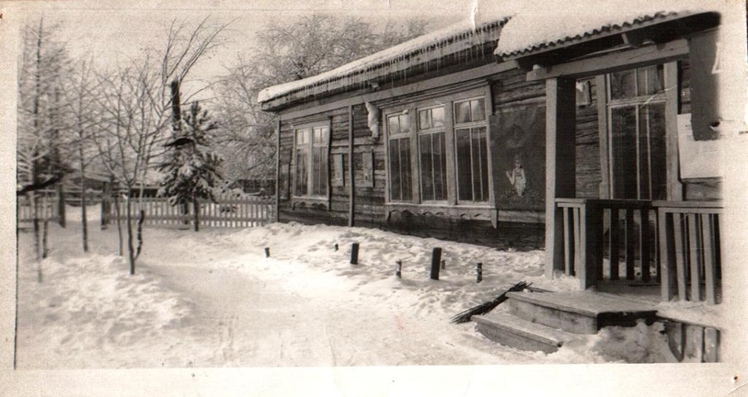

**Строительство нового здания детского сада закончилось в 1972 г. Подрядчиком выступил совхоз «Усть-Майский», где прорабом работал Миронов Емельян Папич.**

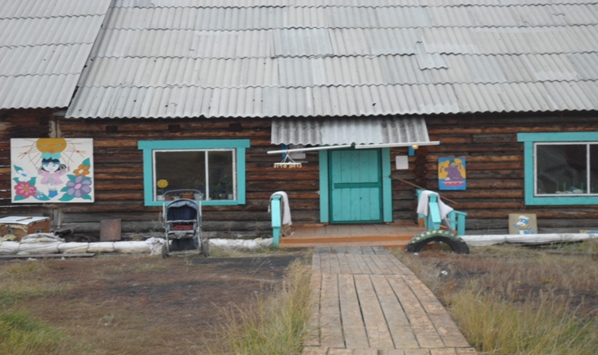

В разные годы руководителями дошкольного учреждения села Эжанцы работали:

- Атласова Василиса Васильевна – первая заведующая детского сада;

- Скрыбыкина Екатерина Егоровна - заведующая (с 1974 г. по 1982 г., 1984 г. по 1988 г.);

- Атласова Марика Николаевна- заведующая (с 1988 г. по 1999 г.);

- Бачьев Василий Афанасьевич - директор комплекса школа-сад (с 2000 г. по 2004 г.);

- Миронова Полина Иосифовна – заведующая (с 2004 по 2009 гг.);

- Тимофеева Евгения Семеновна- заведующая (с 2009 г по 2021г.);

- Степанова Любовь Александровна – и.о. заведующей с 2021 г.

МБДОУ «Детский сад «Кэнчээри» работает по программе «**ОТ РОЖДЕНИЯ ДО ШКОЛЫ. Основная общеобразовательная программа дошкольного образования»** / Под ред. Н. Е. Вераксы, Т. С. Комаровой, М. А. Васильевой.

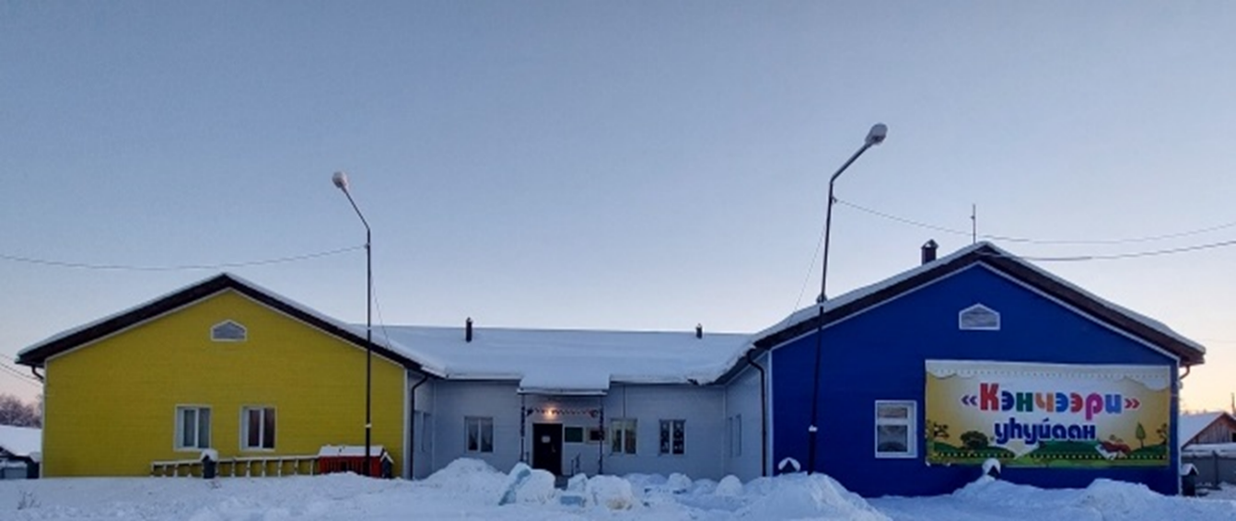

Впервые в 2017 году построен каменный детский сад. Сегодня это - небольшой, но уютный детский сад, оснащенный всем необходимым для полноценного развития детей, со своими традициями, в котором работают 3 разновозрастные группы с режимом пребывания детей 10,5 часов.

